
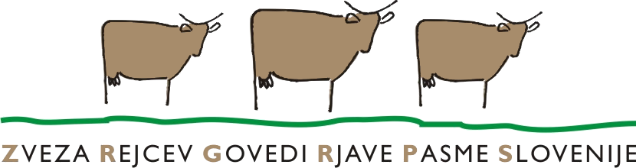

Ljubljana, 12. 3. 2018

Spoštovani,

priložene Vam pošiljamo podatke o monogenskih lastnostih in genomskih plemenskih vrednosti za živali, ki so bile genotipizirane v okviru projekta Funkcionalna živila prihodnosti (F4F). Cilj projekta je genetsko izboljšati koagulacijske lastnosti mleka. Koagulacija mleka je ena izmed stopenj v postopku sirjenja, v kateri mleko dodamo sirilo, oblikujejo se sirna zrna, mleko se sesiri

Živali vključene v projekt so bile pregledane za znane monogenske napake in lastnosti, ki so prikazane v priloženi preglednici. Razlago posamezne napake oz. lastnosti najdete v prilogi 1.

Za živali so bile izračunane tudi genomske plemenske vrednosti, ki jih lahko najdete na spletni strani Podatkovnega skladišča Govedo Univerze v Ljubljani. Kratko razlago pojma in napovedi genomskih plemenskih vrednosti ter navodila za dostop najdete v prilogi 2.

Ob tem se vam še enkrat iskreno zahvaljujemo za sodelovanje v projektu! Nadejamo se, da bodo rezultati uporabni tako za raziskave, selekcijsko delo kot tudi neposredno za vas.

Podatki za monogenske lastnosti vključujejo:
- Weaver: imenovan tudi sindrom tkalca. Je genetska recesivna nevrološka motnja, ki se izraža kot napredujoče slabljenje obeh zadnjih okončin ter izguba nadzora za koordinacijo.
- Arahnomelija: imenovana tudi pajkova noga. Je genetska recesivna prirojena napaka okostja, ki se izraža v skaženosti glave, podaljšanih in stanjšanih kosti okončin in mišični atrofiji.
- SMA: spinalna mišična atrofija. Je genetska recesivna napredujoča motnja, ki se izraža kot atrofija mišic, napredujoča oslabelost sprednjih in zadnjih okončin ter nezmožnost vstajanja.
- ABCG2: alel A povečuje odstotek in količine mlečne maščobe in beljakovin ter zmanjšuje količino prirejenega mleka.
- Kapa-kazein: beljakovina v mleku, ki ima ključno vlogo pri koagulaciji mleka. Izmed genov, ki vplivajo na koagulacijske lastnosti mleka, ima gen za kapa-kazein največji učinek. Za koagulacijo je zaželjen B alel² kapa-kazeina, nezaželjena pa alela A in še posebno E.

Genetske recesivne napake se izrazijo samo v primeru, ko potomec od obeh staršev pridobi okvarjeno kopijo gena in ima tako dve okvarjeni kopiji. Za preprečevanje pojava recesivnih bolezni tako ne smemo pariti osebkov, ki so sicer videti zdravi vendar so prenašalci okvarjene kopije. V primeru parjenja prenašalcev namreč obstaja 25% verjetnost, da se bo na potomcu izrazila genetska motnja oz. napaka.

Genomske plemenske vrednosti:

Navodila za dostop do genomskih plemenskih vrednosti:
1) na spletnem naslovu https://rodica.bf.uni-lj.si/ izberete spodnjo desno ikono:
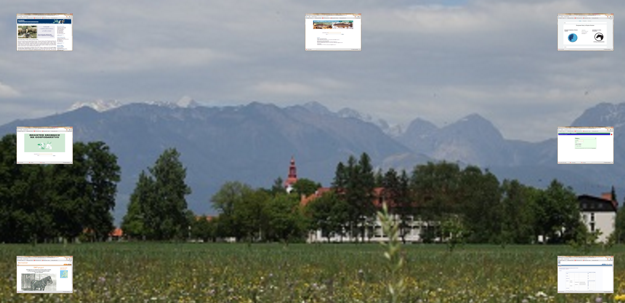
2) Na spletni strani v okvirčku Novosti poiščite 2. Interbull obračun PV – AVG 2017 – uradni rezultati
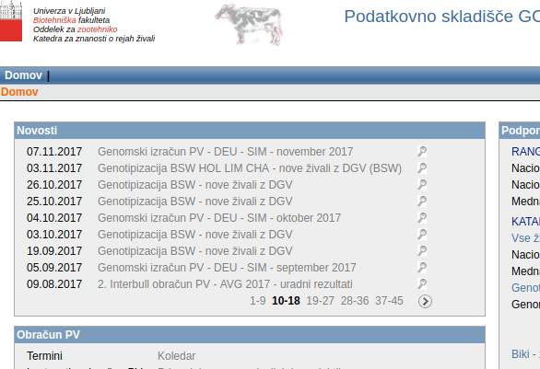

3) Kliknite na sivo obarvano povezavo:

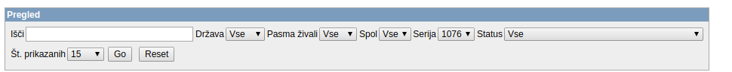
4) Vnesite žival, za katero želite videti genomske plemenske vrednosti:

KAJ JE SELEKCIJA?
Od česa je odvisen genetski napredek? Genetski napredek je odvisen od intenzivnosti in točnosti selekcije, genetske variance za lastnosti in generacijskega intervala. Povečamo ga lahko tako, da povečamo točnost ali intenzivnost selekcije ali skrajšamo generacijski interval.

Selekcija si prizadeva za genetski napredek populacije. Enačba za genetski napredek izgleda takole:
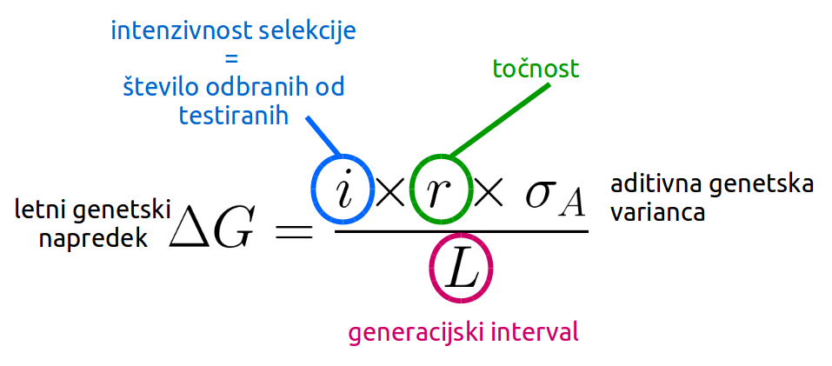
Tu vidimo, da če lahko genetski napredek povečamo, če:
- povečamo intenzivnost selekcije: to pomeni, da odberemo manj živali (samo najboljše) ali pa da testiramo več živali;
- povečamo točnost napovedi plemenskih vrednosti
- skrajšamo generacijski interval: odbiramo mlajše živali.

Zakaj tega torej ne storimo? Če bi povečali intenzivnost selekcije in vsako leto uporabljali samo enega najboljšega bika, bi s tem občutno povečali inbriding. Zakaj ne odbiramo mlajših živalih? Zato, ker še nimajo informacij in so točnosti njihovih plemenskih vrednosti nizke. Slednje je res za živali v klasični selekcije. Kaj pa sploh je klasična selekcija?

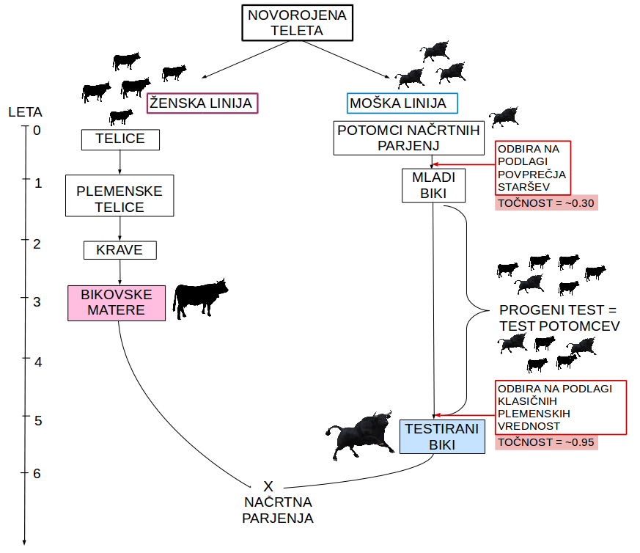
V klasični selekciji
Kot vidimo, so točnosti za mlade bike nizke – zato ne moremo z gotovostjo vedeti, kateri bodo najboljši. Zato tudi bikov v klasični selekciji še ne odbiramo na tej točki! Veliko revolucijo na tem področju pa je prinesla genomska selekcija.
odbiramo živali v več stopnjah.

Izmed potomcev načrtnih (elitnih) parjenj odberemo bikce za vhlevljanje in kasneje za test potomcev (progeni test). S tem postanejo mladi biki, s katerimi že – v omejenih količinah - semenimo populacijo.
Primernost novorojenih telic za osemenitev ponavadi ocenimo glede ne njihovo zunanjost.

Nato čakamo, da se rodijo potomke, povržejo svoje potomce in tako pridobijo lastne proizvodne podatke.

Na podlagi teh podatkov mladim bikov napovemo plemenske vrednosti z visoko točnostjo in odberemo najboljše za širšo uporabo!

Najboljše bike uporabimo na bikovskih materah, da dobimo novo generacijo kandidatov za mlade bike.

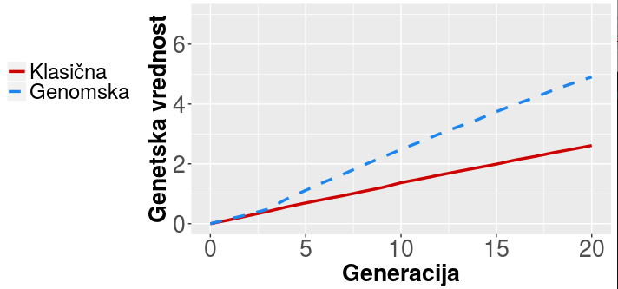
Če uvedemo genomsko selekcijo po moški strani, shema izgleda takole:
Zakaj genomska selekcija prinaša večji napredek? Genomsko testiranje nam omogoči odbiro mladih živali brez lastnih fenotipskih vrednosti, kar skrajša generacijski interval. Posledično se generacije obračajo hitreje.
4,9
2,6
+ 88%
S simulacijo slovenske populacije rjave govedi smo ugotovili, da bi nam uporaba genomske selekcije po moški liniji in uporaba izključno genomsko testiranih bikov prinesla 88 % večji genetski napredek kot klasična selekcija.
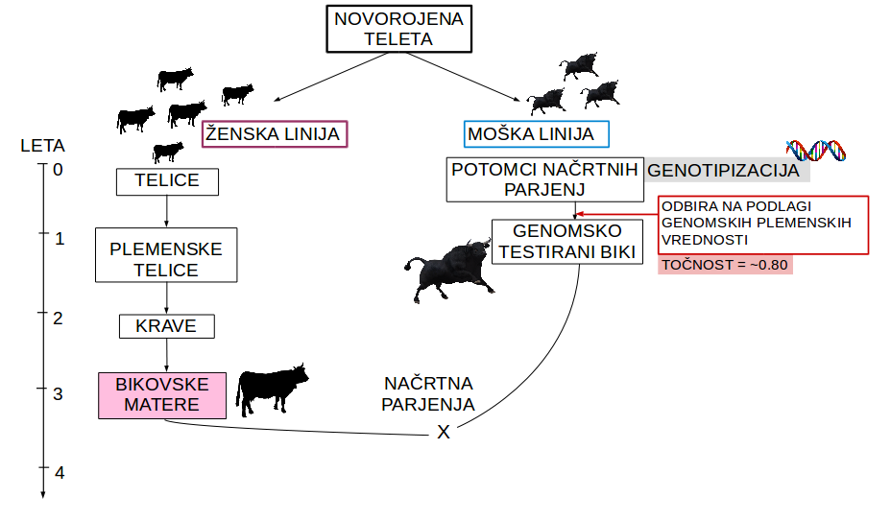
Genomska selekcija nam omogoča zgodnejšo odbiro živali, in sicer takoj po genomskem testiranju (genotipizacija in napoved genomskih plemenskih vrednosti). To živali iste starosti kot mladi biki.

Kaj nam omogoča to zgodnejši odbiro? Če pogledamo podrobneje, vidimo, da je točnost odbire na stopnji odbire mladih bikov v genomski selekciji ~0.8 (genomske PV), medtem, ko je v klasični le ~0.3 (povprečje staršev). In ta večja točnost nam omogoča, da že na tej stopnji odberemo boljše bike – s tem pa tudi občutno skrajšamo generacijski interval.

KAJ POTREBUJEMO ZA NAPOVED GENOMSKIH PLEMENSKIH VREDNOSTI?
Kaj je genom? Je ves dedni material nekega organizma, celotna DNK.
Za napoved genomskih plemenskih vrednosti potrebujemo veliko referenčno populacijo. Te živali morajo biti genotipizirane in imeti znane fenotipske vrednosti (prireja, prirast …). Genom ( = ves dedni material, DNK) pri govedu je dolg približno 3 miljarde baznih parov, kar si lahko predstavljate kot eno besedo s 3 miljarde črkami. Z genotipizacijo pridobimo vpogled v nekaj teh mest - običajno od 50.000 pa vse do 800.000 mest. Predstavljajmo si to kot da bi v omenjeni besedi prebrali 50.000 črk. Na vsakem izmed teh mest pa imamo le dve možnosti oz alela – A ali B (in ne 25 kot v abecedi). V referenčni populaciji za vsakega izmed teh mest ocenimo vpliv na želeno lastnosti, npr. prirejo mleka. Na podlagi teh ocen lahko nato napovemo genomsko plemensko vrednost mladim živalim brez lastnih meritev.
Kaj je SNP? Je mesto na genomu, kjer se osebki med sabo razlikujejo (ena baza).
Kaj je alel? Alel je ena od različic istega gena.
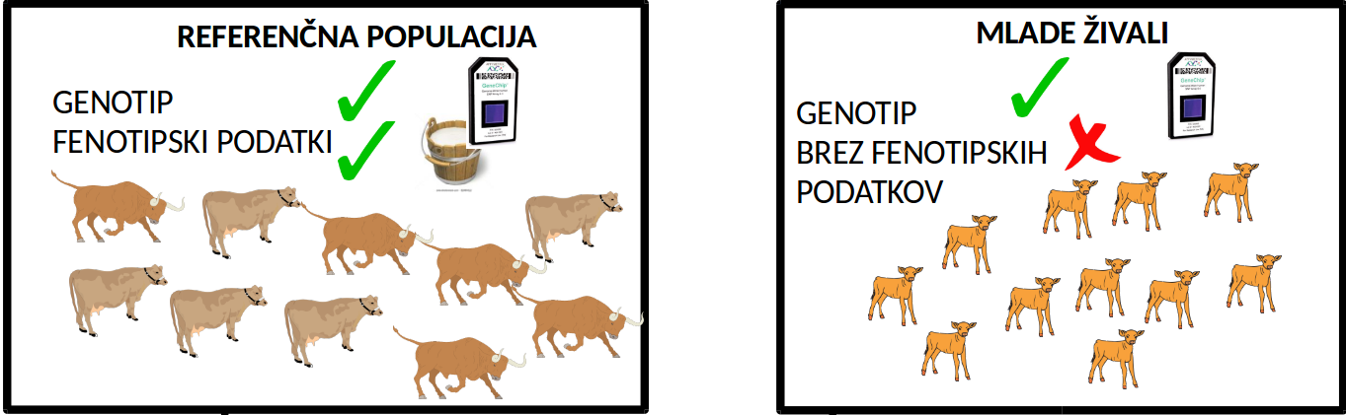
Rjava pasma trenutno uporablja Intergenomics referenčno populacijo, kjer so združene nemške, avstrijske, švicarske in slovenske živali.
Ocenimo vplive SNP-ov.
Napovemo genomske plemenske vrednosti.
Kaj je genotipizacija? Goveji genom je dolg približno 3 miljarde bazni parov. To si lahko predstavljamo kot besedo z 3 miljarde črkami. Genotipizacijo 50.000 mest si lahko predstavljamo, kot da bi v tej besedi prebrali le 50.000 črk.
Zakaj genomska selekcija prinaša večji napredek? Genomsko testiranje nam omogoči odbiro mladih živali brez lastnih fenotipskih vrednosti, kar skrajša generacijski interval. Posledično se generacije obračajo hitreje.
PRIMER NAPOVEDOVANJA GENOMSKIH PLEMENSKIH VREDNOSTI
Pa si poglejmo primer, če napovedujemo genomsko plemensko vrednosti za prirejo mleka [kg]. Recimo, da živali genotipiziramo na čipu z gostoto 50K – to pomeni, da pri vsaki živali pregledamo 50.000 mest na DNA. Ta mesta imenujemo tudi SNPi (polimorfizmi posameznega nukleotida). Na spodnji sliki je prikazan princip napovedovanja genomskih plemenskih vrednosti – vendar le na delčku genoma (16 namesto 3 miljarde baznih parov)! Pri napovedi uporabimo podatke iz celotnega genoma, zato se to imenuje genomska plemenska vrednost

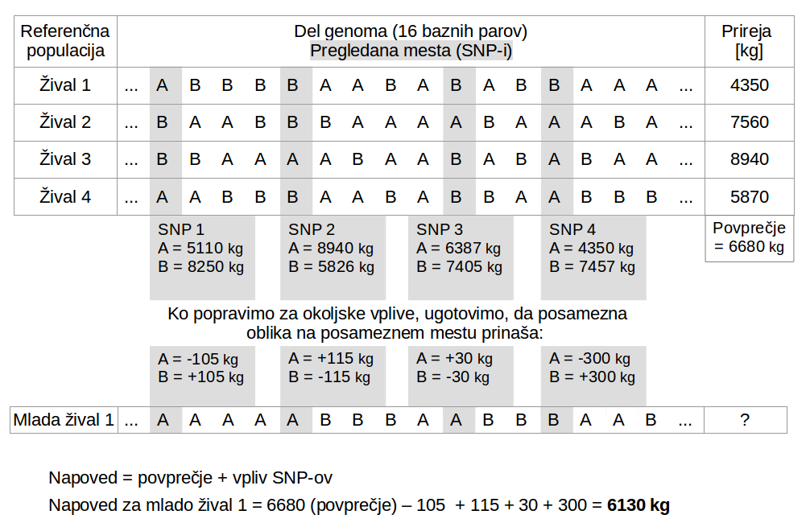
1. Živali v referenčni populaciji genotipiziramo in pridobimo njihove fenotipske podatke.
2. S statističnim modelom ocenimo vpliv posameznih SNP-ov – oz. obeh alelov – na izbrano lastnosti.
3. Genotipiziramo mlade živali brez lastnih podatkov in jim na podlagi ocen za SNP-e napovemo vrednost.

